**Řešení úkolů z období 9. – 13. 3. 2020**

**Jazyk český:**

**PS 9/3**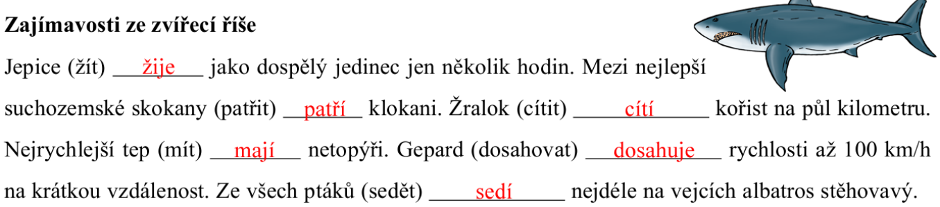

**PS 9/4**

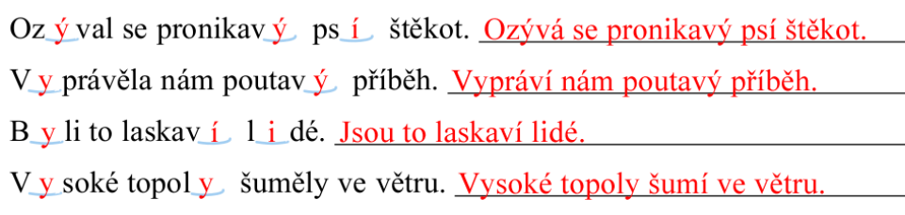

**PS 9/5**

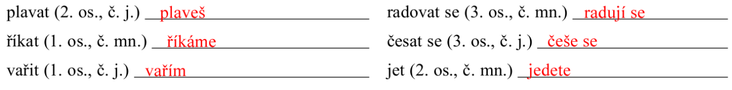

**PS 10/1**

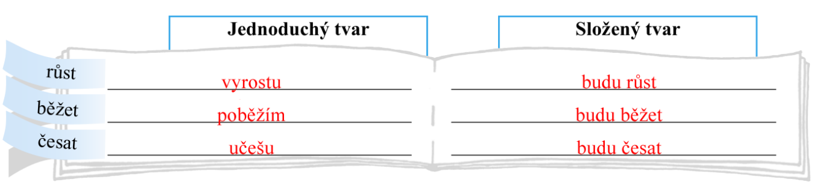

**PS 10/2**

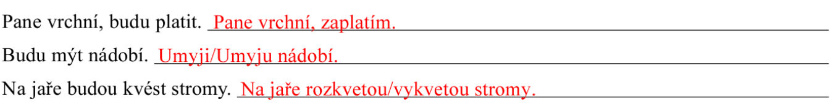

**PS 10/3**

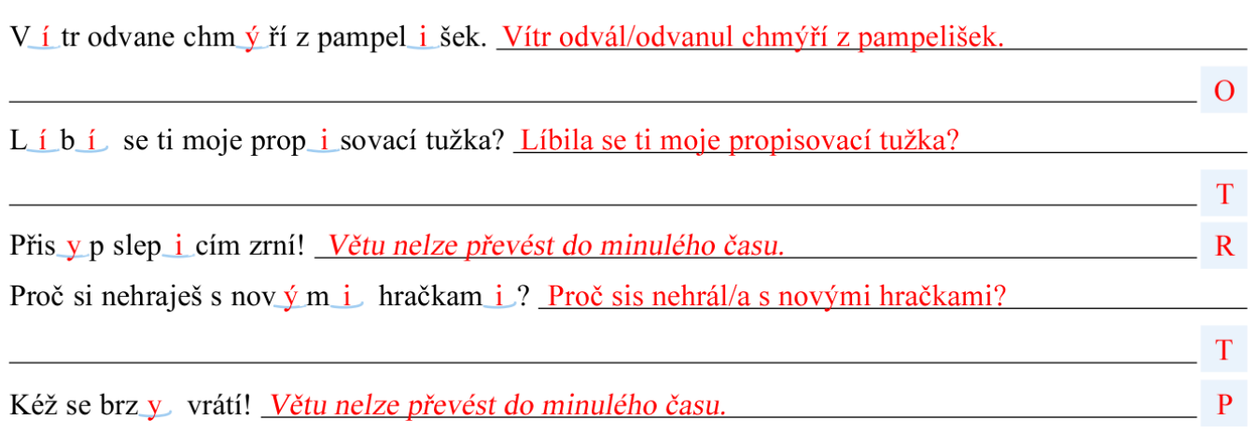

**PS 10/4**

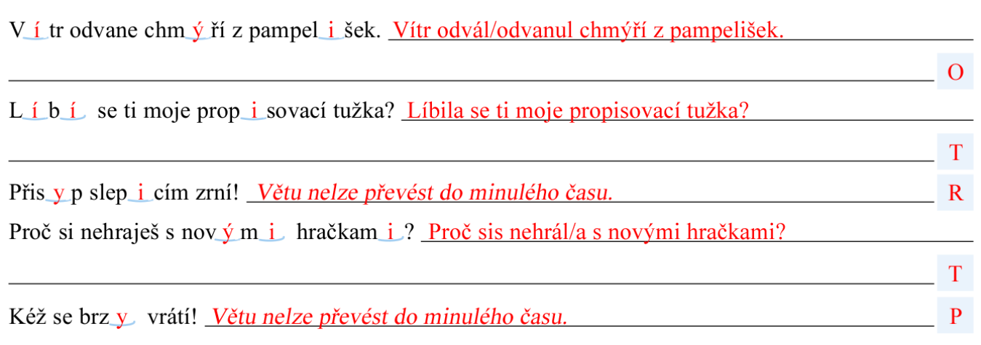

**Matematika**

**PS 43/2**

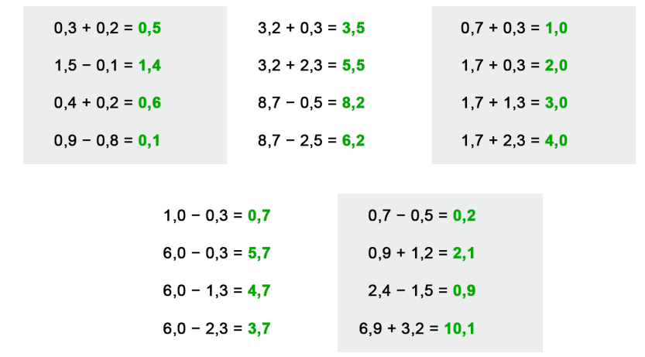

**PS 43/3**

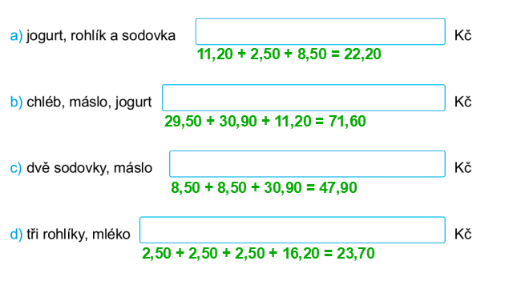

**PS 43/5**

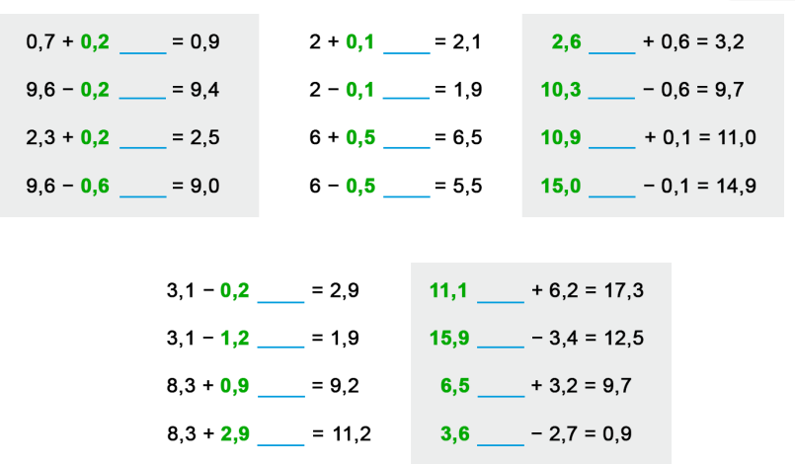

**Matematika – geometrie**

**PS 25/2 ( rozměry neodpovídají zadání )**

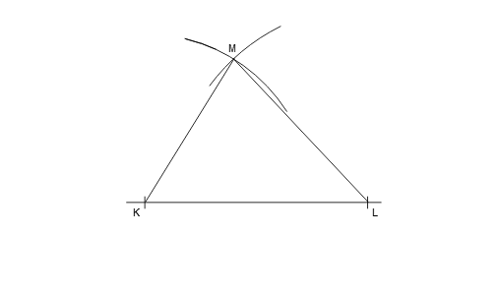

**PS 25/3 (rozměry neodpovídají zadání )**

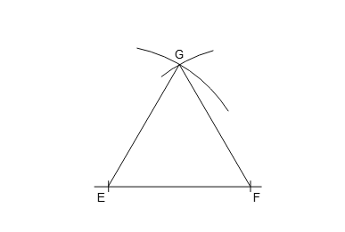

**PS 26/1**

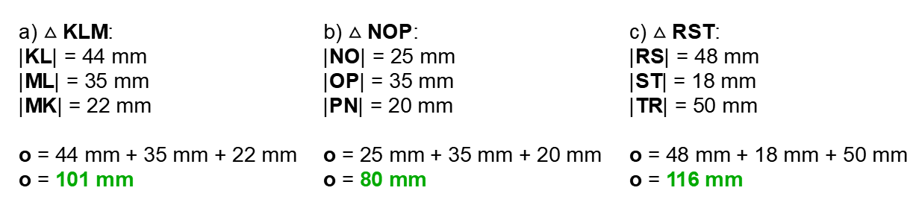

**Přírodověda**

**23/1**

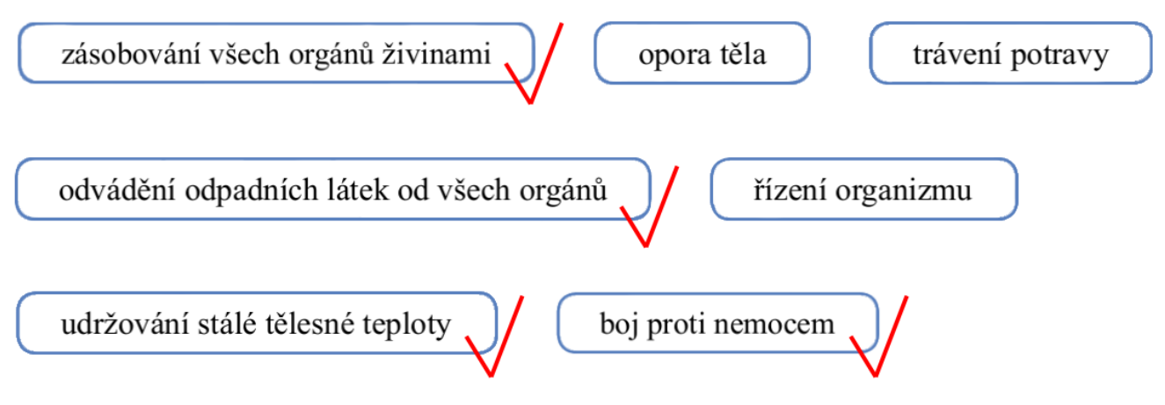

**PS 23/2**

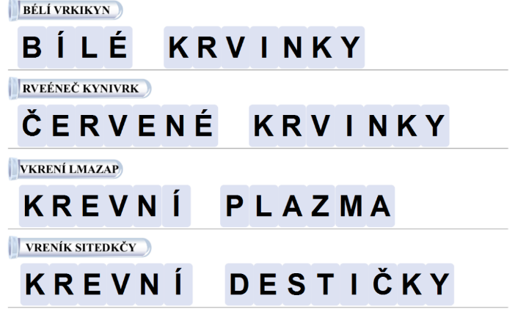

**PS 23/3**

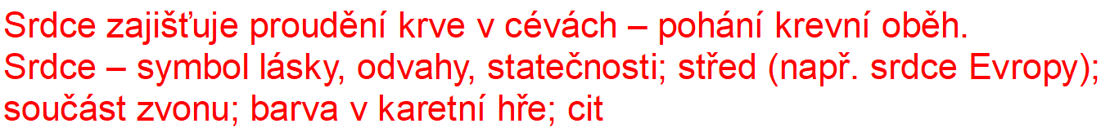

**PS 23/6**

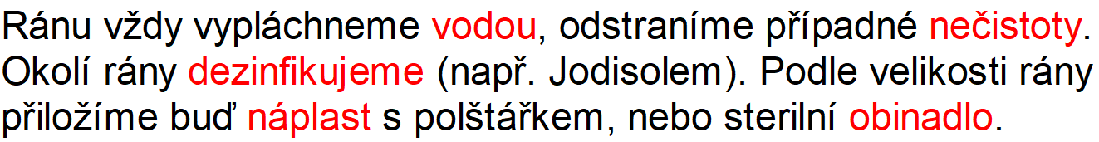

VŠECHNO 